МИНИСТЕРСТВО ОБРАЗОВАНИЯ И НАУКИ  КРАСНОДАРСКОГО КРАЯ  Государственное бюджетное образовательное учреждение дополнительного образования детей «Центр дополнительного  образования для детей»  350000 г. Краснодар, ул. Красная, 76  тел.259-84-01  E-mail:cdodd@mail.ru |  | Муниципальный этап всероссийской олимпиады школьников по искусству (МХК)  2012-2013 учебный год  10-11 классы, задания  Председатель ПМК: Гангур Н.А.

Задание 1. Приведите примеры классических литературных произведений (и имена их авторов), подтверждающие следующую мысль Б. Пастернака в его романе «Доктор Живаго»:
«…Искусство всегда, не переставая, занято двумя вещами. Оно неотступно размышляет о смерти и неотступно творит этим жизнь…».
______________________________________________________________________________________________________________________________________________________________________________________________________________________________________________________________________________________________________________________________________________________________________________________________________________________________________________________________________________
Сумма балов
Задание 2. Рассмотрите 6 кадров из фильмов.
Заполните таблицу, вписав
- название фильма,
- название литературного произведения, по которому поставлен фильм,
- имя автора литературного произведения, положенного в основу фильма,
- язык литературного оригинала,
- Жанр, к которому можно отнести фильм.
1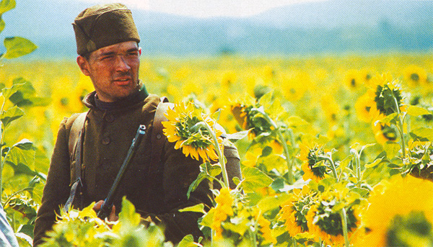 2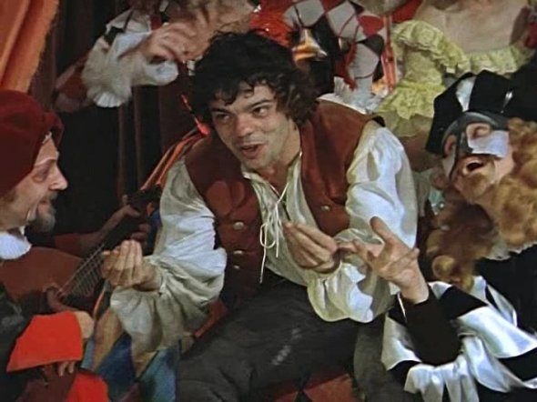

3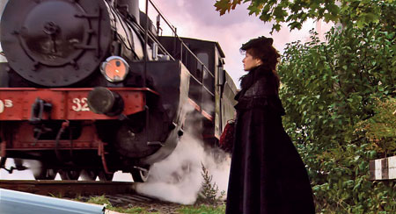 4 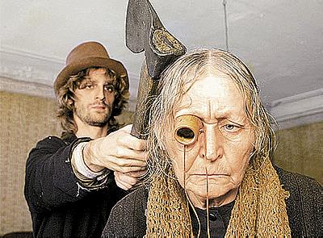
5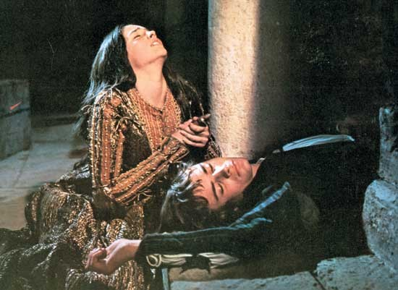 6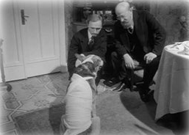
№ | Название фильма | Название литературного произведения | Автор | Язык оригинала | Жанр фильма
1
2
3
4
5
6
Сумма баллов

Задание 3. Найдите ЛИШНЕЕ слово в ряду. Кратко обоснуйте свой выбор. Заполните таблицу.
1. П. Чайковский, М. Глинка, Ф. Шопен, М. Мусоргский, Л. Толстой.
2. А. Блок, С. Есенин, А. Пушкин, И. Ньютон, И. В. Гёте, Арс. Тарковский, А. Ахматова.
3. Нотр-Дам де Пари, Нотр-Дам де Страсбург, Капелла Сен Шапель, палаццо Уффици.
4. Литургическая драма, псалом, месса, Всенощное бдение, бурлеск.
5. Пале-Рояль, Комеди Франсэз, Комеди Итальен, Ковент-Гарден, Пикколо театро ди Милано, МХАТ, Ленком.
6. «Воскресение», «Севастопольские рассказы», «Казаки», «Тихий Дон», «После бала», «Хаджи Мурат».
Номер ряда | Лишнее слово | Краткое обоснование выбора
Сумма баллов

Задание 4.
4.1. Установите соответствие между памятниками мировой культуры и их создателями. Результаты отразите в таблице.
1. Аристотель, Гёте И.В., Гончаров И.А., Данте Алигьери, Еврипид, Карамзин Н.М., Микеланджело, Мирон, Мусоргский М.П., Набоков В.В., Пикассо П., Рембрандт Х. ван Рейн, Суриков В.И., Толстой Л.Н., Чехов А.П.
2. Анна Каренина, Бедная Лиза, Божественная комедия, Борис Годунов, Боярыня Морозова, Возвращение блудного сына, Герника, Дискобол, Лолита, Медея, Моисей, Обломов, Поэтика, Три сестры, Фауст.

№ | Автор | Произведение
1
2
3
4
5
6
7
8
9
10
11
12
13
14
15
 |  | Сумма баллов

4.2. Установите соответствие между деятелями мировой культуры и национальными школами. Результаты отразите в таблице.
Альмодовар П., Антокольский М. М., Блок А. А., Бордо Б., Браманте Д., Буало Н., Вендерс В., Висконти Л., Гаррик Д., Гёте И. В., Гольбейн Г. Младший, Давид Ж.-Л., Диккенс Ч., Дюрер А., Кальдерон П., Кокто Ж., Кранах Л. Старший, Левицкий Д. Г., Лессинг Г. Э., Ломоносов М. В., Лопе де Вега, Макиавелли Н., Маринетти Ф. Т., Марло К., Мольер Ж.-Б., Мурильо Б. Э., Оливье Л., Равель М., Рейнольдс Дж., Рибера Х. де, Руссо Ж.-Ж., Сахаров А. Д., Сервантес Сааведра М., Тассо Т., Тинторетто Я., Феллини Ф., Феофан Прокопович, Шекспир У., Шиллер Ф., Шоу Б., Щедрин С. Ф.

Россия |  | Италия |  | Франция |  | Испания |  | Германия |  | Англия
Всего |  | Всего |  | Всего |  | Всего |  | Всего |  | Всего
Сумма баллов

Задание 5.
5.1. Какое произведение древнерусской литературы объединяет В. А. Жуковского, А. Н. Майкова, К. Д. Бальмонта, Н. А. Заболоцкого, Е. А. Евтушенко, В. В. Набокова, Д. С. Лихачева, а так же А. П. Бородина, Б. И. Тищенко, О. Г. Янченко; В. М. Васнецова, Н. К. Рериха, В. А. Фаворского, И. Я. Билибина? Дайте аргументированный ответ.
__________________________________________________________________
__________________________________________________________________
__________________________________________________________________
__________________________________________________________________
__________________________________________________________________
__________________________________________________________________
__________________________________________________________________
__________________________________________________________________
__________________________________________________________________
__________________________________________________________________
__________________________________________________________________
__________________________________________________________________
__________________________________________________________________
________________________________________________________________________________________________________________________________________________________________________________________________________________________________________________________________________
Сумма балов

5.2. Определите названия представленных произведений и их авторов. Какая работа наиболее полно отражает основное содержание произведения древнерусской литературы и поднятые в нем проблемы? Какие средства использует автор? Аргументируйте свой ответ.

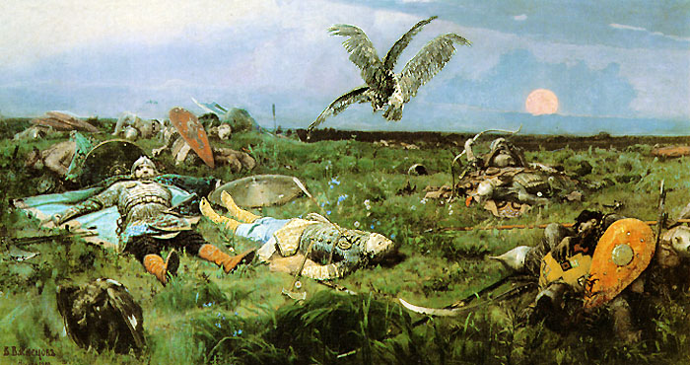 | 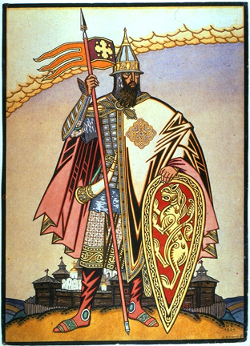 | 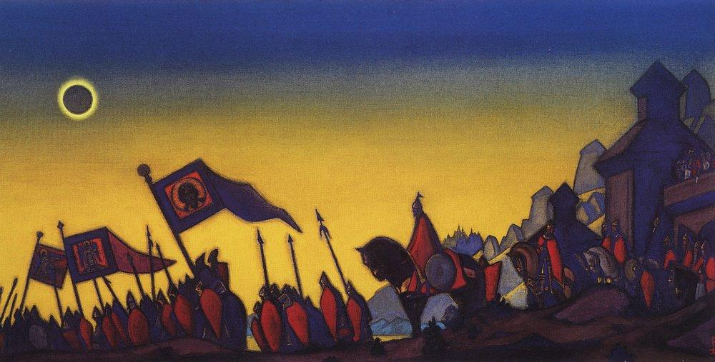
__________________________________________________________________
__________________________________________________________________
__________________________________________________________________
__________________________________________________________________
__________________________________________________________________
__________________________________________________________________
__________________________________________________________________
__________________________________________________________________
__________________________________________________________________
__________________________________________________________________
__________________________________________________________________
__________________________________________________________________
__________________________________________________________________
Сумма балов

Задание 6.
Представлены изображения выдающихся деятелей русской культуры XIX века. Назовите их, заполнив таблицу. Что объединяет этих деятелей?.

Изображение | Ф.И.О., краткая характеристика деятельности изображаемого | Автор изображения, год создания
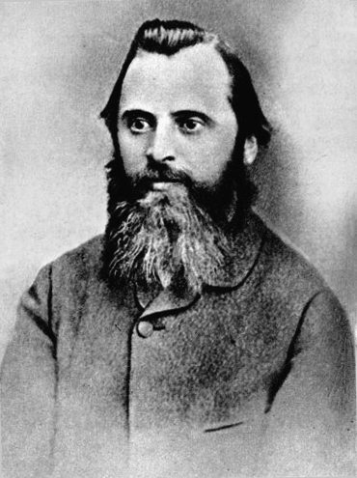 |  | Фотопортрет XIX века.  Автор неизвестен
Всего
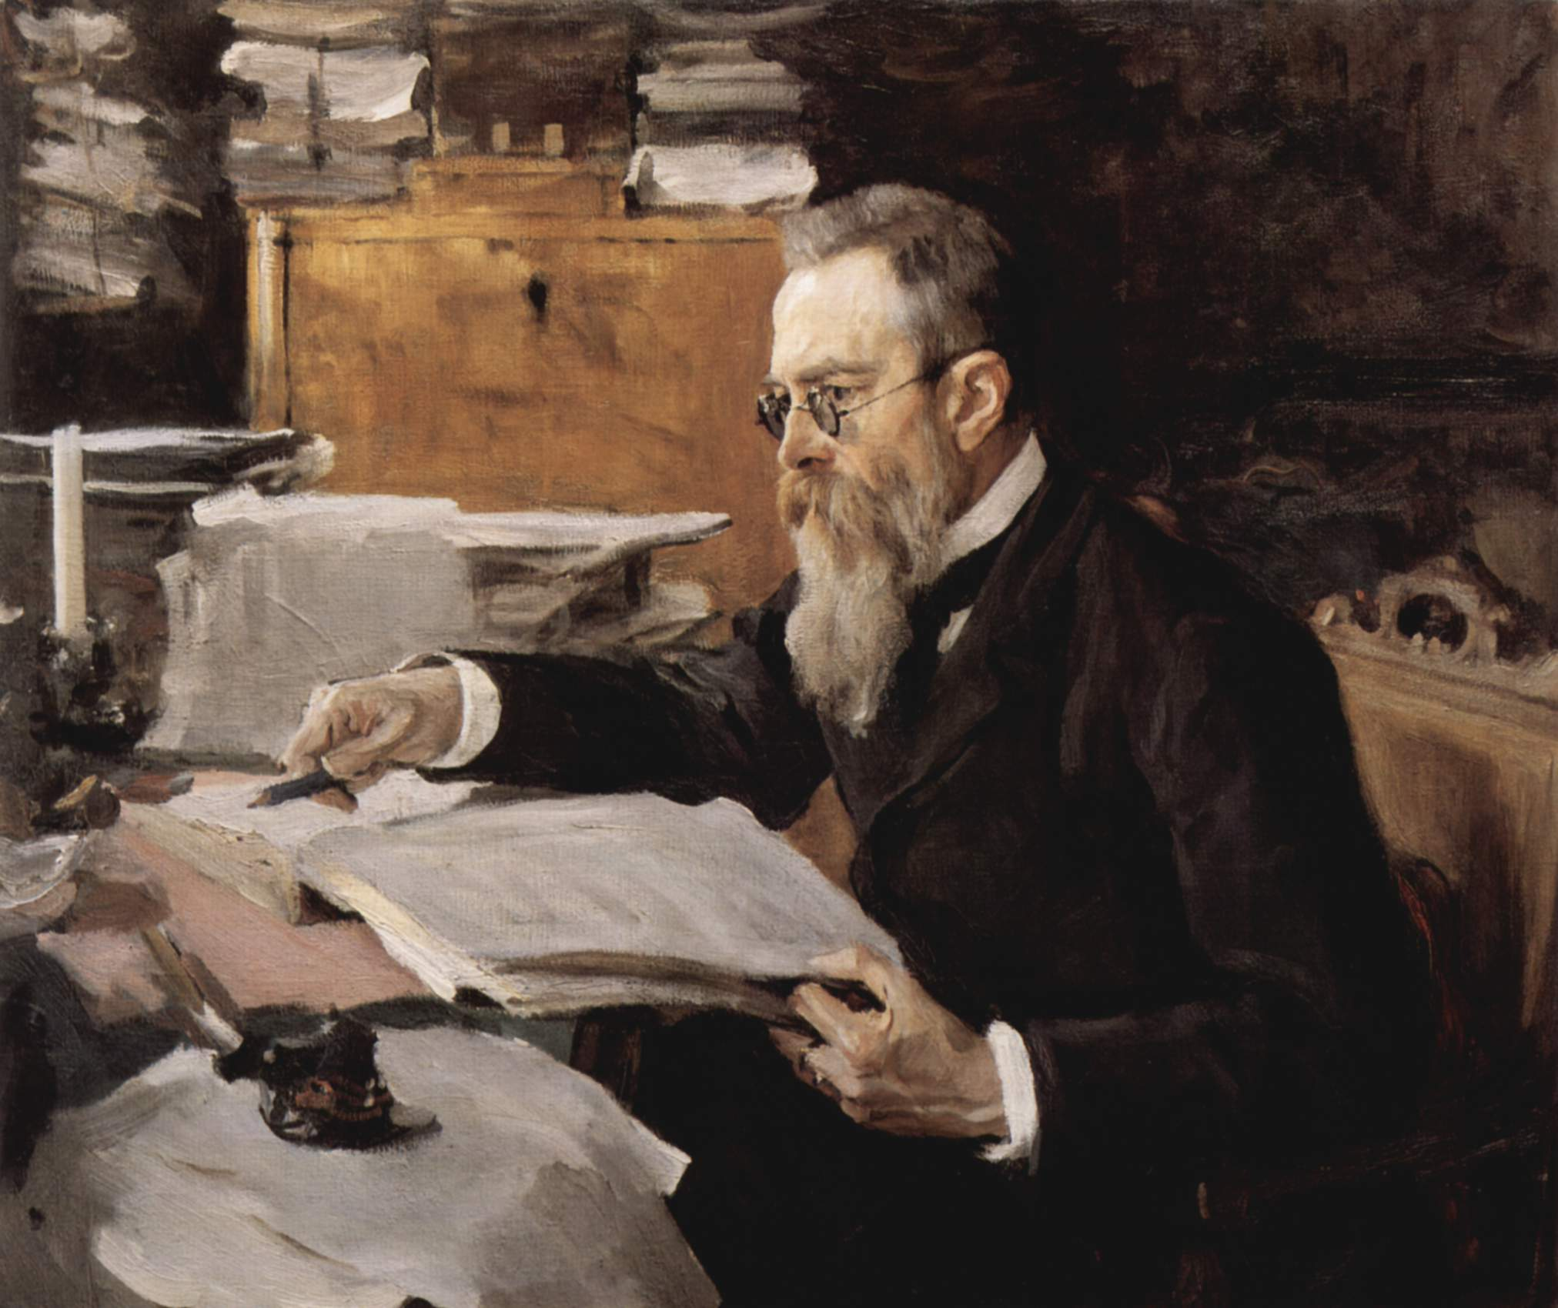
Всего
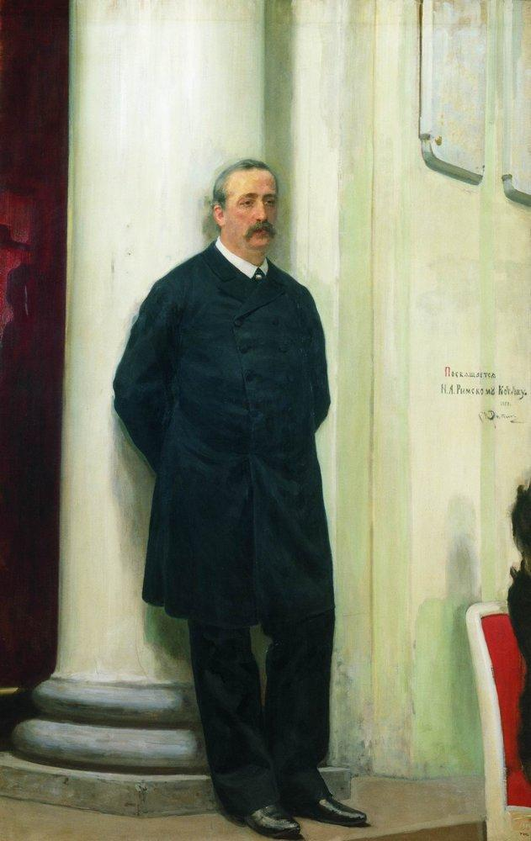
Всего
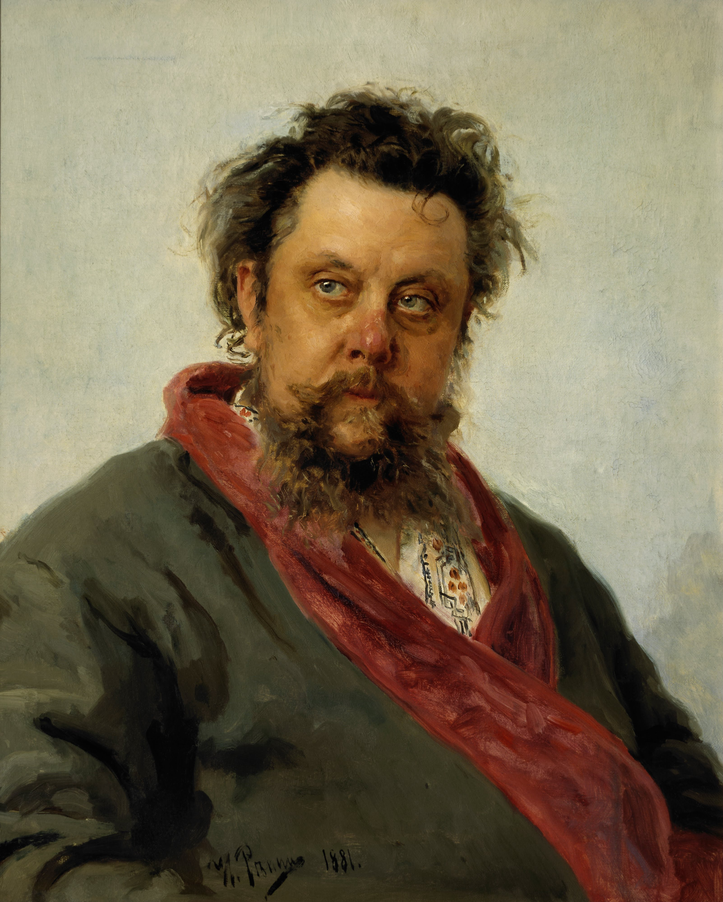
Всего
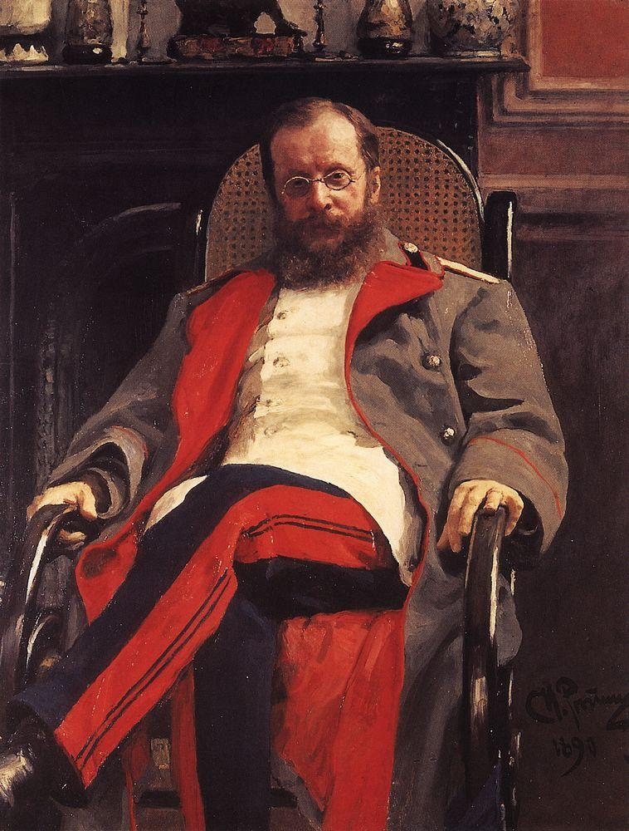
Всего

Ответ:
_________________________________________________________________
_________________________________________________________________
_________________________________________________________________
Сумма балов

Задание 7.
7.1. Представлены портреты русских поэтов и их стихи. Соотнесите поэтический текст с изображением. Назовите автора стихотворения и художника.

1 | 2
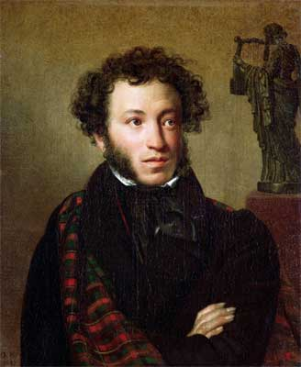 | 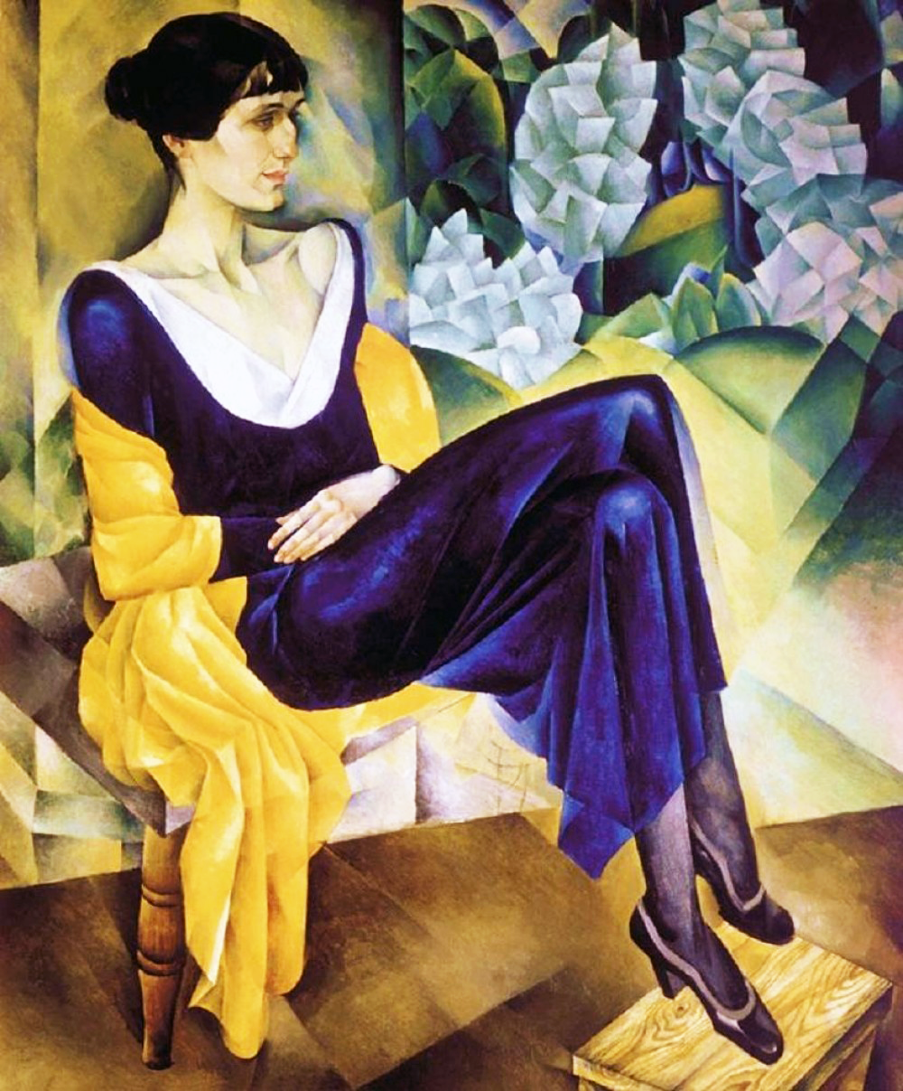

а) | б)
… Там комната, похожая на клетку,  Под самой крышей в грузном, шумном доме,  Где он, как чиж, свистал перед мольбертом,  И жаловался весело, и грустно  О радости не бывшей говорил.  Как в зеркало, глядела я тревожно  На серый холст, и с каждою неделей  Все горше и страннее было сходство  Мое с моим изображеньем новым.  Теперь не знаю, где художник милый,  С которым я из голубой мансарды  Через окно на крышу выходила  И по карнизу шла над смертной бездной,  Чтоб видеть снег, Неву и облака,—  Но чувствую, что Музы наши дружны  Беспечной и пленительною дружбой,  Как девушки, не знавшие любви. | Любимец моды легкокрылой,  Хоть не британец, не француз,  Ты вновь создал, волшебник милый,  Меня, питомца чистых Муз, -  И я смеюся над могилой,  Ушед навек от смертных уз.  Себя как в зеркале я вижу,  Но это зеркало мне льстит.  Оно гласит, что не унижу  Пристрастья важных Аонид.  Так Риму, Дрездену, Парижу  Известен впредь мой будет вид.

Изображение 1 |  | Изображение 2
Стихотворный отрывок |  | Стихотворный отрывок
Всего |  | Всего
Сумма балов

7.2. Как художник изображает творческую манеру и художественный мир поэта. Соответствует ли портрет Вашему представлению о поэте? Дайте аргументированный ответ.
__________________________________________________________________
__________________________________________________________________
__________________________________________________________________
__________________________________________________________________
__________________________________________________________________
__________________________________________________________________
__________________________________________________________________
__________________________________________________________________
__________________________________________________________________
Сумма балов

Задание 8. Вашему вниманию представлен ряд живописных произведений, написанных юными художниками. Познакомьтесь с работами и ответьте на вопросы:
1. Что общего между представленными работами? К какому жанру они могут быть отнесены?
2. Вспомните имена русских и зарубежных художников, работавших в этом жанре. Назовите несколько известных Вам произведений этих мастеров.
3. Выскажите свои впечатления о представленных работах. Оцените их своеобразие.
1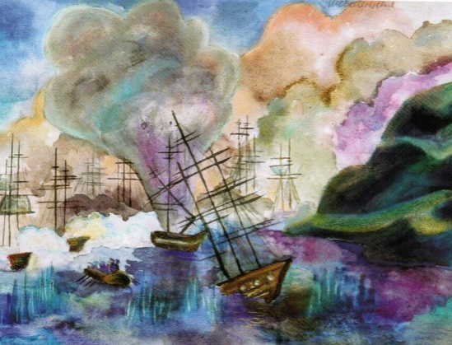 2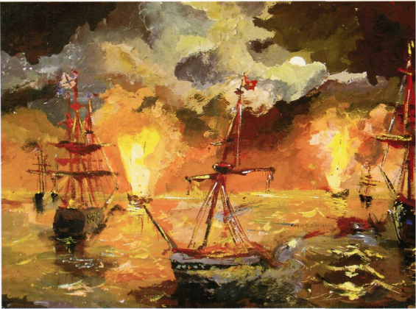
3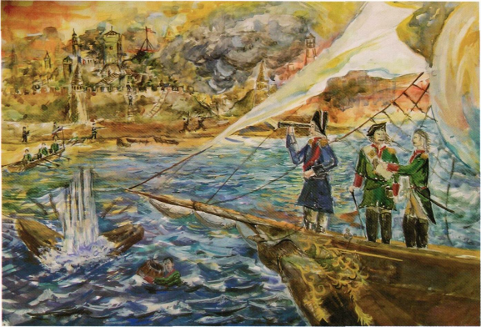
________________________________________________________________________________________________________________________________________________________________________________________________________________________________________________________________________________________________________________________________________________________________________________________________________________________________________________________________________________________________________________________________________________________________________________________________________________________________________________________________________________________________________________________________________________________________________________________________________________________________________________________________________________________________________________________________________________________________________________________________________________________________________________________________________________________________________________________________________________________________________________________________________________________________________________________________________________________________________________________________________________________________________________________________________________________________________________________________________________________________________________________________________________________________________________________________________________________________________________________________________________________________________________________________________________________________________________________________________________________________________________________________________________________________________________________________________________________________________________________________________________________________________________________________________________________________________________________________________________________________________________________________
Сумма балов

